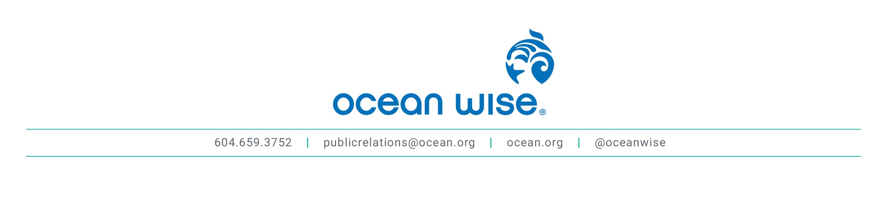

PLAN DE COMMUNICATION
EXPÉDITION CONNAISSANCE DES OCÉANS – VANCOUVER

COORDONNÉES
ÉQUIPE DE PROJET | Ex. : Déchets marins
DÉTAILS DU PROJET | Ex. :  - Le nettoyage de rivage se tiendra au parc Stanley le 12 octobre, avec des résidents locaux  - Les déchets seront comptabilisés et documentés  - Les déchets seront utilisés dans le cadre d’un projet artistique local dont les œuvres seront exposées au Equator Coffee Shop en décembre 2018
RESPONSABLE DES COMMUNICATIONS | Ex. : Ashley Street
COORDONNÉES | Ex. : courriel ashley.street@ocean.org

CALENDRIER DES COMMUNICATIONS TACTIQUES
COMMUNICATIONS TACTIQUES | RESPONSABLE | ÉCHÉANCE
Ex. : Rédaction et soumission d’un plan de communication à la coordinatrice des communications de Portail Océan | Ex. : Ashley Street | Ex. : 1er octobre 2018
Ex. : Créer des outils de communications / inviter les écoles locales à participer à l’opération de nettoyage de rivage | Ex. : Ashley Street | Ex. : 3 octobre 2018
Ex. : Ajouter l’opération de nettoyage de rivage au site web du Grand nettoyage des rivages canadiens | Ex. : Ashley Street | Ex. : 3 octobre 2018

MESSAGES CLÉS
- Créer des messages de 4 ou 5 phrases à utiliser pour présenter votre projet.
- Ces messages seront utilisés par le personnel de Portail Océan dans l’élaboration de messages pour les réseaux sociaux ou pour relayer de l’information au sujet de votre projet à des journalistes ou dans des communiqués de presse.

SUGGESTIONS DE MESSAGES DESTINÉS AUX RÉSEAUX SOCIAUX
- Préparer trois messages à afficher sur les réseaux sociaux que nous pourrons utiliser sur Facebook, Instagram et Twitter.
- Pendant l’expédition, le responsable des communications sera chargé d’envoyer photos et vidéos d’accompagnement des messages à la coordinatrice des communications de Portail Océan.
- Dans la mesure du possible, envoyez-nous vos messages en français et en anglais.
- N’oubliez pas d’utiliser les mots-clic #PortailOcéan #Leadersdaujourdhui et de tagger @OceanWise @leadersdaujourdui et @SocDevSoc sur Instagram, Twitter et Facebook!

MÉDIAS
- Dressez une liste des occasions de promouvoir votre activité via la presse écrite ou numérique, ou la radio.
- Identifiez la ou les personnes de votre groupe qui se chargeront de rédiger un texte sur leur projet de service pour le courrier des lecteurs de leur journal local ou l’Aquablog (n’oubliez pas d’identifier le média).

CONTENU CRÉATIF
- Dressez une liste des types de contenu créatif que vous aimeriez créer pour contribuer à la diffusion de votre projet – vidéo, photos, blogues, entrevues, expositions d’art, etc.
- Veillez à prendre note des échéances de production et de distribution de votre contenu créatif, soit dans cette section, soit dans le calendrier de communications (plus haut).

RECOUPEMENTS AVEC D’AUTRES ÉQUIPES ET PROJETS
- Identifiez les autres équipes dont le projet recoupe le vôtre – par exemple, l’équipe d’éducation en matière d’océans pourrait vouloir utiliser les données recueillies par l’équipe des déchets marins dans son programme de leçons.

